JBoss 7 et l’intégration base de données

**Objectifs :**

**Maîtrisez l’intégration d’une base de données avec Jboss 7.**

**Créez un module Jboss pour votre base de données.**

**Téléchargez et installez le Driver dans Jboss 7.**

**Enfin, créez une DataSource JNDI.**

**Les Etapes à suivre :**

Il y a 6 étapes clés pour qu’une application java/jee tourne sous Jboss 7 :   
— 1) Récupérer le Driver JDBC   
— 2) Créer un module dans Jboss 7 pour la base de données   
— 3) Installer le driver dans Jboss (via interface CLI ou web)   
— 4) créer une DataSource JNDI   
— 5) Coder votre application accès aux données   
— 6) Packager, déployer et tester l’application

Etape 1 : récupération du driver JDBC

Récupérez sur le site de MYSQL le Driver Jabc-Mysql

<http://dev.mysql.com/downloads/file.php?id=456317>

Etape 2 : Création du module JBOss pour le driver

Créer l’arborescence : JBOSS_HOME\modules\**com\mysql\main** (en créant d’abord le répertoire JBOSS_HOME\modules\com\mysql puis le sous répertoire ’main’)

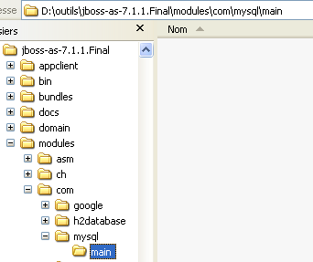

Dans le répertoire main, créer un fichier ’[module.xml](http://www.objis.com/formation-java/Tutoriel-JBoss-7-integration-base.html)’ (module-jdbc-mysql-xml)ayant le contenu suivant :

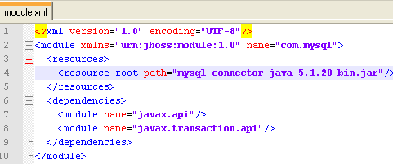

Expliquez

Ajoutez également dans le répertoire ’main’ le driver.

Vous obtenez le contenu suivant :

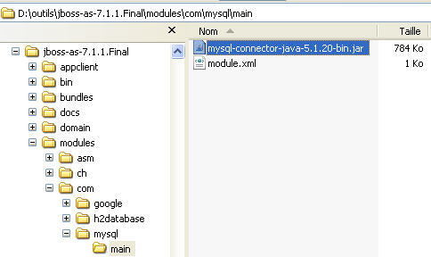

### Etape 3 : installer (ajouter) le driver dans JBOSS 7

**Avec l’interface CLI**

**Mode standalone**

http://www.objis.com/formation-java/dist/puce.gif Analysez la syntaxe à utiliser pour déclarer un driver en listant les drivers déja présent :

/subsystem=datasources/jdbc-driver=mysql:installed-drivers-list

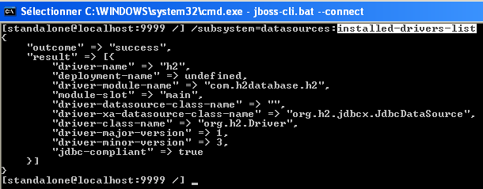

En déduire la commande suivante qui doit vous retourner un ’success’ :

/subsystem=datasources/jdbc-driver=mysql:add(driver-name=mysql,driver-module-name=com.mysql,driver-class-name=com.mysql.jdbc.Driver,driver-xa-datasource-class-name=com.mysql.jdbc.jdbc2.optional.MysqlXADataSource)

Désormais il y a 2 drivers installés

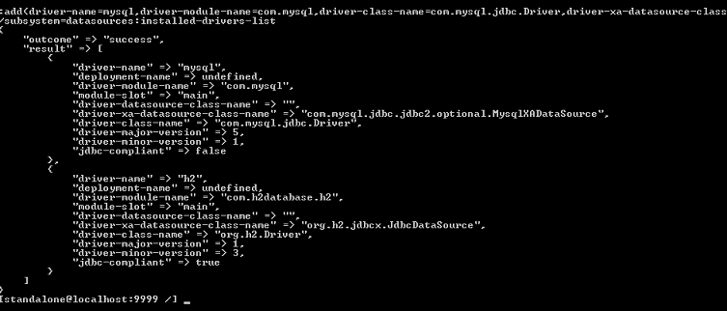QUESTION : comment faire cette opération avec l’interface web ?

Etape 5 : Créez une dataSource

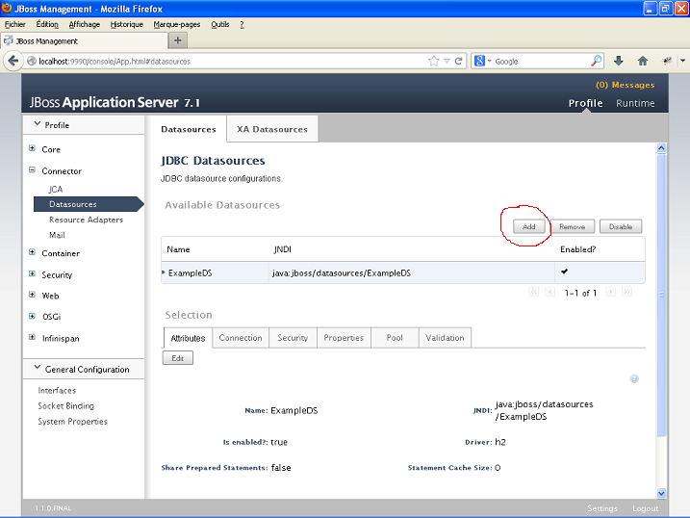

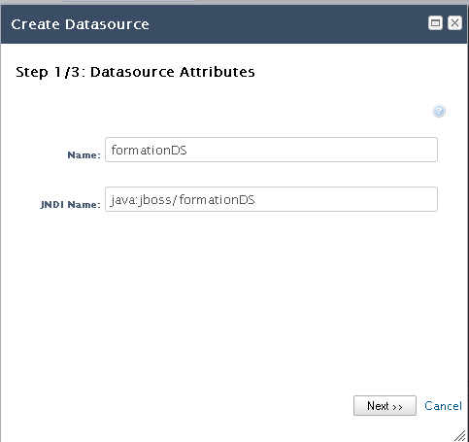

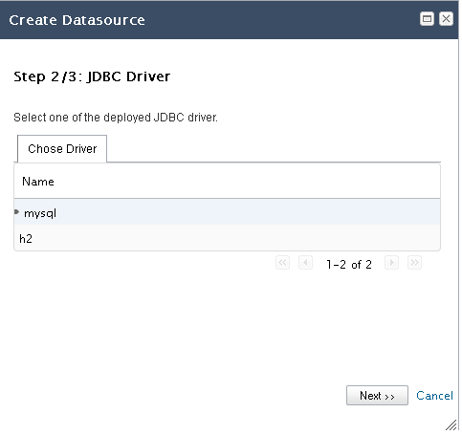

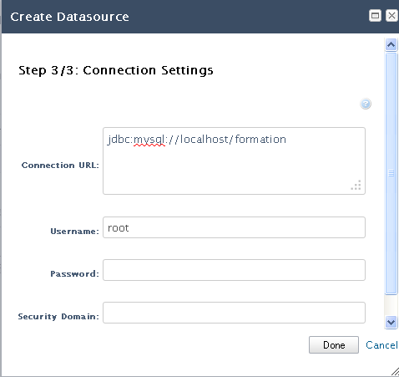

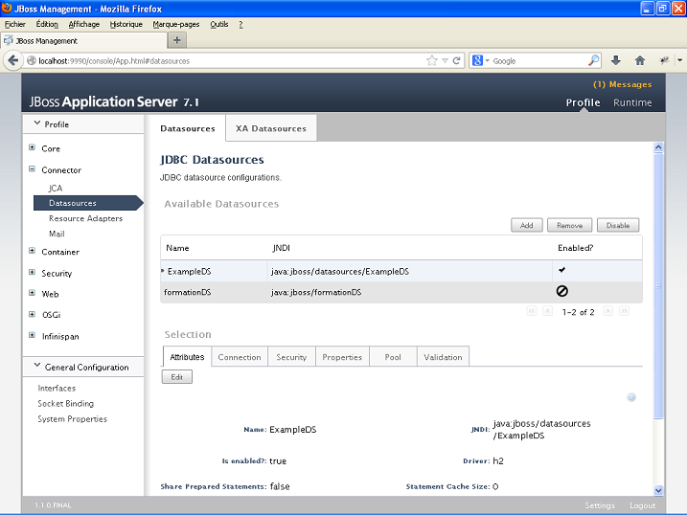

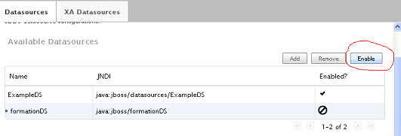

 Créer une base de données ’formation’ avec le fichier fournit

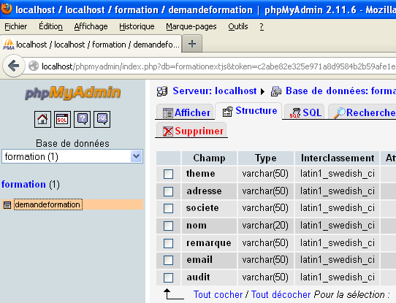

 Tester l’accès à la base de données :

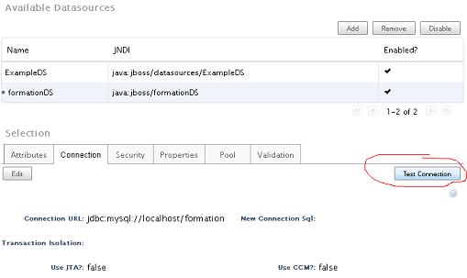

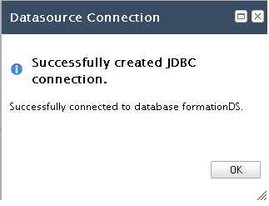

### Etape 5coder l’application en accédant à la base via DataSource

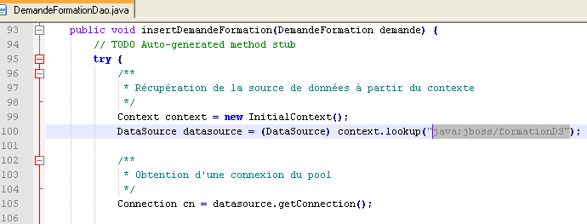

Déployer l’application sur le serveur et accédez à celle-ci

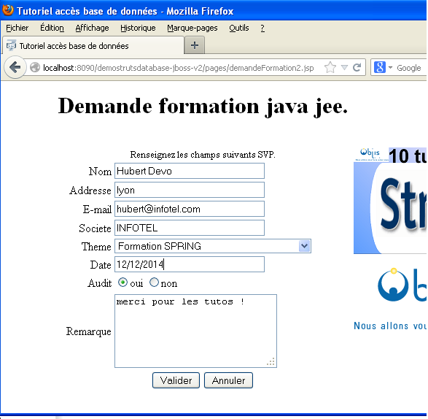

 Constatez que les infos sont en base de données.

